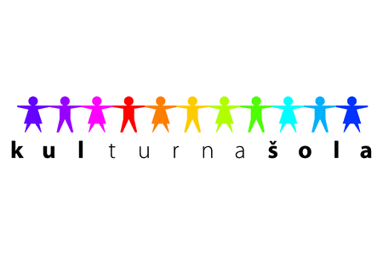
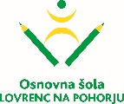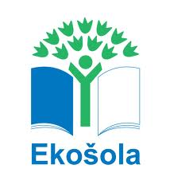

Spoštovani starši

Vljudno vas vabimo na predavanje, ki bo v torek, 30. 1. 2018, ob 17. uri v šolski avli,
na temo »Tanka črta odgovornosti za starše in učence«,
ki ga bo izvedel mag. Jani Prgić.
Mag. Jani Prgić vodi Center MI in je mediator, socialni pedagog in izvajalec številnih izobraževanj po mednarodnih standardih ter skupinskih in individualnih svetovanj.
Vljudno vabljeni!

Ravnateljica:

Vzgojiteljice Marija Osvald Novak, prof.

